ЧТО НЕОБХОДИМО ДЛЯ УСТАНОВЛЕНИЯ СТРАХОВОЙ ПЕНСИИ ПО НОВОМУ ЗАКОНУ
С 1 января вступили в силу новые правила установления пенсий. Переход к новым условиям установления пенсии в части повышения возраста выхода на пенсию будет проводиться плавно – поэтапно. Особые – льготные - условия у тех, кто пойдет на пенсию в ближайшие 2 года. Они смогут ее оформить на полгода раньше. Так мужчины 1959 и женщины 1964 г. рождения, которые в 2019 году достигнут пенсионного возраста, получат право выйти на пенсию в возрасте 60,5 и 55,5 лет. Постепенно возраст будет доведен до 60 и 65 лет для женщин и мужчин соответственно.
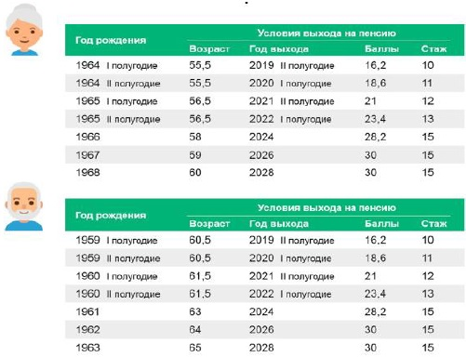

Однако достижение пенсионного возраста по-прежнему является не единственным условием назначения страховой пенсии по старости - необходимо соблюдение минимальных требований по стажу и пенсионным баллам. Право на пенсию в нынешнем году дают 10 лет стажа и 16,2 пенсионных коэффициента.

